Guia Rápido

Acesso Externo

Versão 1.0 – Set/2018

Acesso Externo

O que é?

O Acesso Externo é a forma eletrônica disponibilizada a um interessado (agente externo) para que o mesmo possa interagir no Sistema Eletrônico de Informações (SEI).

Como se dá?

O acesso externo ao SEI Bahia é facultado ao interessado (agente externo) por meio de URL específica, encaminhado por e-mail, e login e senha.

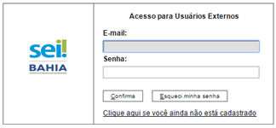

Cadastro de Usuário Externo

Para obter acesso externo ao SEI Bahia, o interessado deverá efetuar o “Cadastro de Usuário Externo”.

O Cadastro é realizado pelo interessado ao clicar no link “clique aqui se você ainda não está cadastrado” na tela de acesso externo do SEI Bahia, que será enviada por e-mail ao interessado.

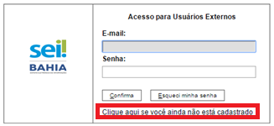

Em seguida, o agente externo interessado deverá preencher o formulário de cadastro de usuário externo do SEI Bahia.
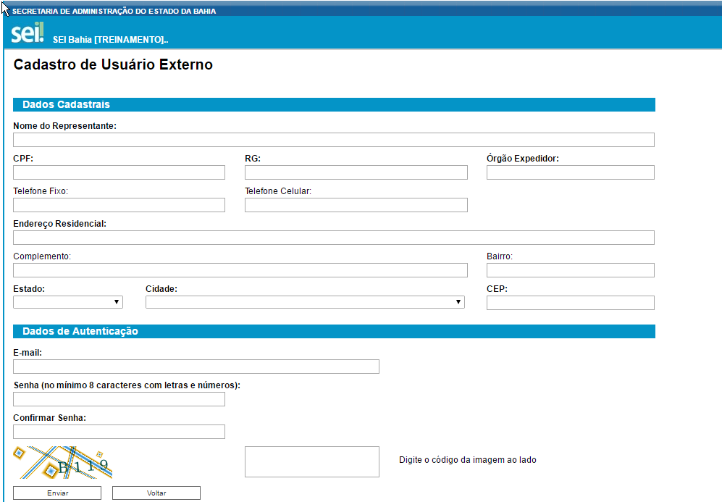

Ao concluir o preenchimento do formulário, o agente externo receberá um e-mail confirmado a conclusão da primeira etapa do cadastro e orientando sobre os próximos passos que deverão ser seguidos para obter acesso ao SEI Bahia.

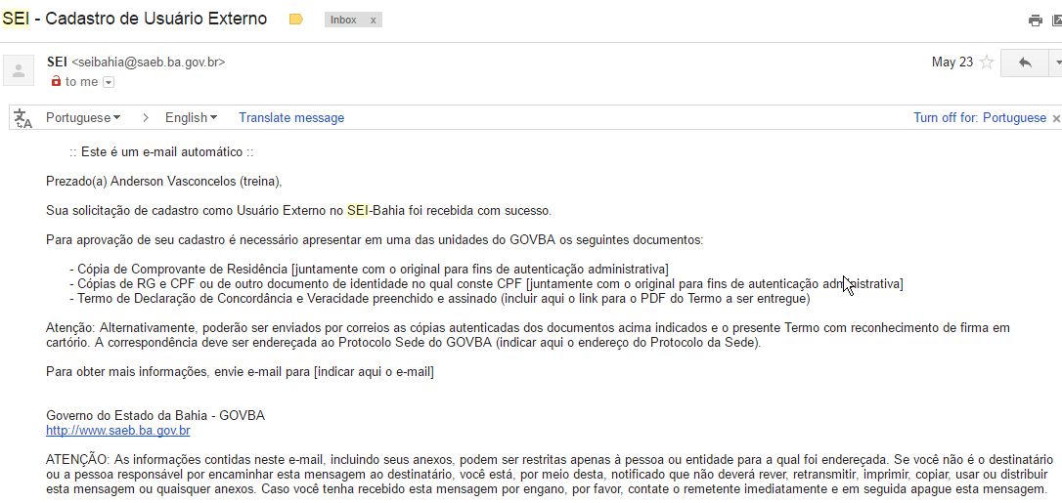

Em seguida, o agente externo deverá completar seu cadastro de usuário externo ao SEI Bahia, apresentando à Secretaria de Administração do Estado da Bahia os originais da documentação pessoal comprobatória solicitada (Anexo I) e o Termo de Declaração de Concordância e Veracidade (Anexo I) devidamente assinado.

Após validações pela Administração Central do SEI Bahia e liberação do acesso no sistema, o agente externo poderá acessar à página de login do SEI Bahia, e ingressar no sistema por meio das credencias informadas no ato do cadastro.

Anexo I

 | Termo de Declaração de Concordância e Veracidade
Nome*:
Endereço*: |  |  |  | Bairro*:
Cidade*: |  | Estado*: |  | CEP*:
RG*: |  | CPF*: |  | Telefone*:
E-mail*: |  |  |  | Celular*:
*As informações acima devem ser as mesmas informadas no cadastro do Acesso Externo
A realização do cadastro como Usuário Externo no SEI Bahia e a entrega deste documento importará na aceitação de todos os termos e condições que regem o processo eletrônico, conforme Lei nº 12.209, de 20 de abril de 2011 e Decreto nº 15.805, de 30 de dezembro de 2014, e demais normas aplicáveis, admitindo como válida a assinatura eletrônica na modalidade cadastrada (login/senha), tendo como consequência a responsabilidade pelo uso indevido das ações efetuadas, as quais serão passíveis de apuração civil, penal e administrativa. Ainda, declaro que o endereço informado referente ao meu domicílio é verdadeiro e que são de minha exclusiva responsabilidade:
- O sigilo da senha de acesso, não cabendo, em qualquer hipótese, alegação de uso indevido;
- A conformidade entre os dados informados no formulário eletrônico de peticionamento e os constantes do documento protocolizado, incluindo o preenchimento dos campos obrigatórios e anexação dos documentos essenciais complementares;
- A confecção da petição e dos documentos digitais em conformidade com os requisitos estabelecidos pelo sistema, no que se refere ao formato e ao tamanho dos arquivos transmitidos eletronicamente;
- A conservação dos originais em papel de documentos digitalizados enviados por meio de peticionamento eletrônico até que decaia o direito da Administração de rever os atos praticados no processo, para que, caso solicitado, sejam apresentados para qualquer tipo de conferência;
- A verificação, por meio do recibo eletrônico de protocolo, do recebimento das petições e dos documentos transmitidos eletronicamente;
- A observância de que os atos praticados até às 23 horas e 59 minutos e 59 segundos do último dia do prazo considerado sempre o oficial de Brasília, independente do fuso horário em que se encontre o usuário externo;
- A consulta periódica ao SEI Bahia, a fim de verificar o recebimento de intimações, as quais serão consideradas realizadas na data em que o usuário efetuar sua consulta no sistema ou, quinze dias após a sua expedição, caso não seja consultada pelo usuário;
- As condições da minha rede de comunicação, o acesso ao meu provedor de internet e as configurações do computador utilizado nas transmissões eletrônicas;
- A observância dos períodos de manutenção programada, que serão realizadas, preferencialmente, no período de 0 hora dos sábados às 22 horas dos domingos ou da 0 hora às 6 horas nos demais dias da semana, ou qualquer outro tipo de indisponibilidade do sistema.
Para que o cadastro seja liberado o usuário deverá apresentar-se pessoalmente na Secretaria de Administração do Estado da Bahia, de posse dos seguintes documentos:
- Original deste termo, preenchido e assinado;
- Original do Comprovante de Residência; e
- Originais do RG e CPF para fins de autenticação administrativa;
- Original do Contrato Social (quando representante Legal)
Data: |  |  | Assinatura:

